POULET SAVEUR D'ASIE

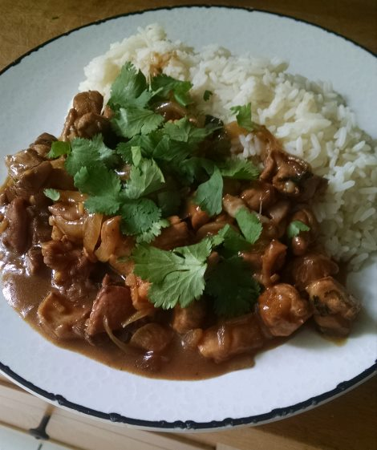
Ingrédients (pour 6 personnes) :
1 kg de poulet désossé (cuisses)
2 gros oignons
3 gousses d'ail
Coriandre ciselée
Sel, poivre
Marinade :
1 cs d'huile de sésame
2 cs de Nuoc man
1 cs de fécule (Maïzena)
1 citron (jus + zeste)
1 petit piment émincé
4 cs de sauce soja claire
4 cs de sauce soja sucrée
3 cm de gingembre haché
Coriandre ciselée


Préparation
• Désossez et coupez la volaille en morceaux de 2-3 cm.
• Mélangez dans un saladier les éléments de la marinade. Ajoutez-y ensuite la volaille puis laissez mariner 1 heure au frais en retournant de temps en temps.
• Découpez les oignons en demi-rondelles.
• Émincez l'ail.
Cuisson
• Faites chauffer 2 cuillères à soupe d'huile dans un wok. Quand l'huile est sur le point de fumer, faites revenir la moité des oignons ainsi que l'ail pendant 2 minutes.
• Ajoutez la volaille (sans la marinade qui sera ajoutée à la fin) et faites sauter 10 min à feu vif en retournant régulièrement.
• Ajoutez alors le reste de l'oignon et poursuivre la cuisson encore 10 minutes à feu modéré.
• Versez la marinade, cuire encore 2 minutes.
• Vérifiez l'assaisonnement et servir avec un riz blanc et de la coriandre fraîche.
PS : Il est aussi possible au moment de la cuisson de rajouter quelques légumes en fonction de ce que contient votre frigo (carottes, poivrons, champignons...).

